До чего хорош денек!

Веет лёгкий ветерок.

Солнца тёплого лучи -

Так приятно горячи!

Осенняя пора для детей прекрасное время года. Осенью ещё можно порадоваться солнцу и теплым денькам, отправляться в путешествия, походы, на экскурсии.

В детском саду мы как можно больше времени проводим с детьми на свежем воздухе. Организованные на прогулке подвижные игры расширяют двигательный опыт детей, совершенствуют имеющиеся у них навыки: ловкость, быстроту, выносливость, самостоятельную активность. Осень ещё и самое благоприятное время для общения дошкольников с природой. Именно в этот период года дети получают максимум впечатлений, удовольствия и радости от общения со сверстниками, природой и новых открытий. Своими впечатлениями об увиденном, дети делятся друг с другом, с живым интересом рассказывают родителям.

В начале октября мы с ребятами из группы №1 «Божьи коровки» посетили детскую площадку в сквере имени Г.С.Титова. К этому событию мы тщательно готовились. Сначала мы совершили короткую экскурсию к перекрёстку, посмотрели как вести себя на улице, как переходить дорогу, отметили работу светофора. В группе мы побеседовали о том, что такое парк, рассмотрели иллюстрации, обсудили, чем можно заниматься в парке, построили из настольного конструктора схему пути от детского сада до парка.

День экскурсии выдался очень тёплым и солнечным. Так что с погодой нам повезло! Дети получили массу впечатлений от встречи с животными по дороге в сквер. Когда мы переходили проезжую часть, водитель автомобиля вежливо остановился, и мы смогли перейти через дорогу по пешеходному переходу. Придя в сквер, мы расположились на детской площадке. Здесь ребята много бегали, качались на качелях, катались на горке, вдоволь напрыгались. А ещё мы заглянули на спортивную площадку рядом, где можно было позаниматься спортом на тренажере прямо на свежем воздухе. Мы полюбовались красотой осеннего парка. Уставшие, но очень довольные и счастливые мы вернулись в наш детский сад.

Материал подготовила Коркина Татьяна Анатольевна – воспитатель

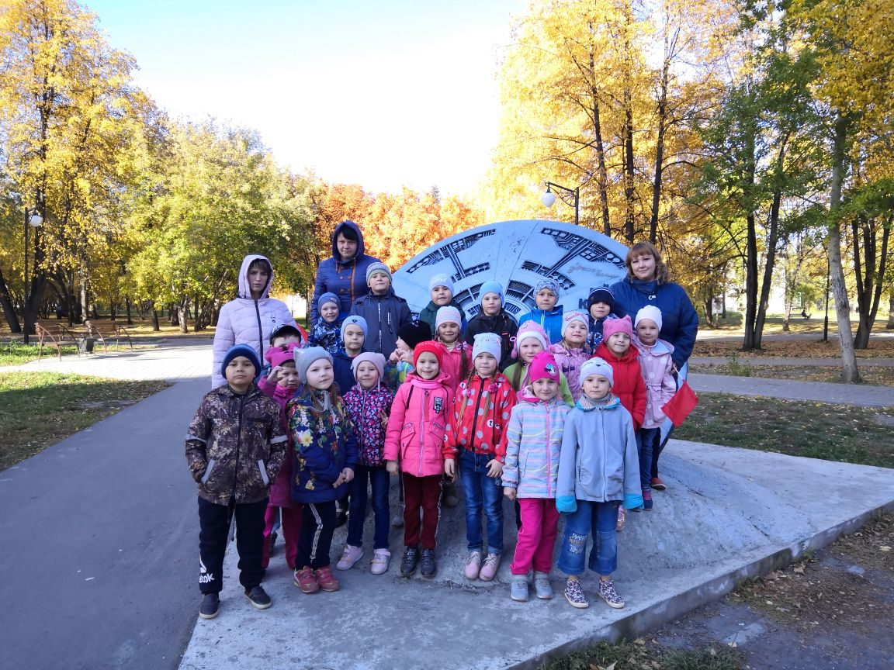 МБДОУ «Детский сад №204»

